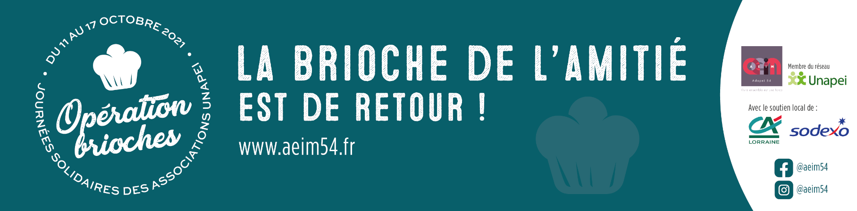

Opération Brioches 2021
Du 11 au 17 octobre 2021

L’Opération Brioches est de retour pour une nouvelle édition. Dès début octobre, l’AEIM-Adapei 54 vous donne rendez-vous pour une semaine de solidarité, en faveur des personnes en situation de handicap intellectuel. En effet, l’association accueille et accompagne 2400 enfants et adultes en situation de handicap intellectuel, dans ses établissements, comme en milieu ordinaire.
En 2020, au vue de la situation sanitaire, nous n’avons pas pu la maintenir mais cette année, l'AEIM se remobilise ! En achetant une brioche, vous participez à la rénovation de l’un de nos foyers d’hébergement : le Foyer L'EAU VIVE à St Max. Créé en 1982, ce foyer accueille 20 résidents et doit être désormais repensé, rénové, modernisé en vue d'améliorer les conditions d'accueil.

Vous pouvez nous aider !
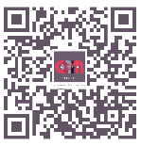
• En achetant une ou plusieurs brioches (liste des points de vente sur notre site internet et nos réseaux sociaux)
• En faisant un don sur : www.aeim54.fr ou avec ce flash code
• En devenant Bénévole à nos côtés !

Être bénévole : pourquoi pas vous ?
L’AEIM-Adapei 54 recherche des bénévoles durant toute cette semaine de solidarité !
Faisons ensemble de l’Opération Brioches 2021 une belle réussite : REJOIGNEZ-NOUS !
En fonction de ses disponibilités, chacun peut apporter sa pierre à l’édifice et faire de l’Opération Brioches une réussite. Que ce soit une heure, une demi-journée, une journée, ou plus, chaque engagement est important.
Je choisis le bénévolat qui me va :
• Vente de brioches en porte-à-porte
• Aide à la vente en grande surface
• Aides logistiques (Livraisons de brioches)
Vous êtes intéressé(e) ?
Vous souhaitez plus d'informations ?
AEIM-Adapei 54
6 allée de Saint-Cloud 54600 VILLERS-LES-NANCY
03 83 44 30 65 • operationbrioches@aeim54.fr

